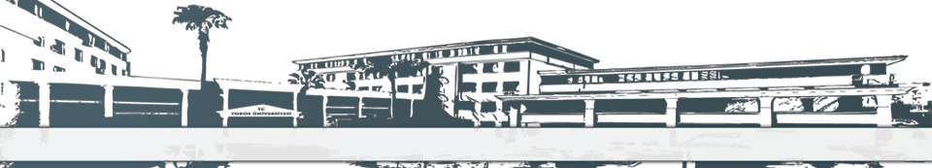


TOROS ÜNİVERSİTESİ MYO İNŞAAT TEKNOLOJİLERİ 1. SINIF 2018-2019 BAHAR DÖNEMİ FİNAL SINAV TAKVİM ÇİZELGESİ

GÜN  SAAT | PAZARTESİ  24 12 2018 | SALI  2512 2018 | ÇARŞAMBA  26 12 2018 | PERŞEMBE  27 12 2018 | CUMA  28 12 2018
08:10-09:00
09:10-10:00 |  |  | Ders Kodu: ITP 111  Ders Adı: İş Makineleri  Derslik: B-404-405  Öğr. Gör. Emre ÜNAL
10:10-11:00 |  |  |  |  | Ders Kodu: ING 101  Ders Adı:Yabancı Dil (İngilizce I  Derslik: B-404-405  Öğr.Gör. Bilgenur HAYAT
11:10-12:00
12:00-13:00 | ÖĞLE TATİLİ
13:10-14:00 | Ders Kodu: ITP 115  Ders Adı: Jeoloji  Derslik: B-404-405  Prof. Dr. Aziz ERTUNÇ | Ders Kodu: ATA 102  Ders Adı: Atatürk İlke ve İnkılapları Tarihi I  Derslik: B-404-405  Dr. Öğr. Üye Murat KÖYLÜ |  | Ders Kodu: TD 102  Ders Adı:Türk Dili ve Edebiyatı  Derslik: B-404-405  Öğr.Gör.. Seçil BİBER
14:10-15:00 | Ders Kodu: ITP 115  Ders Adı: Jeoloji  Derslik: B-404-405  Prof. Dr. Aziz ERTUNÇ
15:10-16:00
16:10-17:00

Form No: FR-046; Revizyon Tarihi: 26/09/2016; Revizyon No:03

TOROS ÜNİVERSİTESİ MYO İNŞAAT TEKNOLOJİLERİ 1. SINIF 2018-2019 BAHAR DÖNEMİ FİNAL SINAV TAKVİM ÇİZELGESİ
GÜN  SAAT | PAZARTESİ  31 12 2018 | SALI  01 01 2019 | ÇARŞAMBA  02 01 2019 | PERŞEMBE  03 01 2019 | CUMA  04 01 2019
08:10-09:00
09:10-10:00 |  |  |  | Ders Kodu: BTP 113  Ders Adı: Bilgisayar  Derslik: B-308  Öğr. Gör. Volkan Kadir GÜNGÖR
10:10-11:00
11:10-12:00
12:00-13:00 | ÖĞLE TATİLİ
13:10-14:00
14:10-15:00 |  |  | Ders Kodu: ITP 109  Ders Adı: Kimya  Derslik: B-404-405  Prof. Dr. Nureddin ÇOLAK |  | Ders Kodu: ITP 117  Ders Adı: Teknik Resim  Derslik: B-402-403  Öğr. Gör. Servet Süha SARIAKÇALI
15:10-16:00 |  |  |  |  | Ders Kodu: ITP 117  Ders Adı: Teknik Resim  Derslik: B-402-403  Öğr. Gör. Servet Süha SARIAKÇALI
16:10-17:00

Form No: FR-046; Revizyon Tarihi: 26/09/2016; Revizyon No:03

TOROS ÜNİVERSİTESİ MYO İNŞAAT TEKNOLOJİLERİ 1. SINIF 2018-2019 BAHAR DÖNEMİ FİNAL SINAV TAKVİM ÇİZELGESİ
GÜN  SAAT | PAZARTESİ  07 01 2019 | SALI  08 01 2019 | ÇARŞAMBA  09 01 2019 | PERŞEMBE  10 01 2019 | CUMA  11 01 2019
08:10-09:00
09:10-10:00 | Ders Kodu: MAT 101  Ders Adı: Matematik I  Derslik: B-404-405  Öğr. Gör. Emre ÜNAL | Ders Kodu: ITP 113  Ders Adı: Fizik  Derslik: B-404-405  Öğr. Gör. Birsen KESİK ZEYREK
10:10-11:00
11:10-12:00
12:00-13:00 | ÖĞLE TATİLİ
13:10-14:00
14:10-15:00
15:10-16:00
16:10-17:00
Form No: FR-046; Revizyon Tarihi: 26/09/2016; Revizyon No:03

